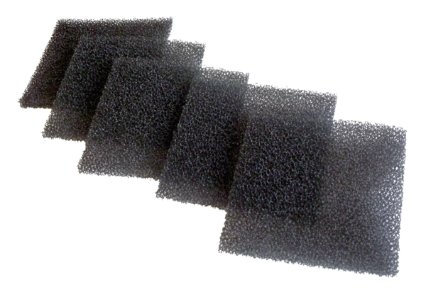Filtre à air, rechange AZPUnité de conditionnement : 5 piècesGamme: K
Numéro de référence : 0093.0929Fabricant : MAICO

